## C语言程序设计实验报告

## 实验一 简单程序设计

## 班级 2019265 学号 201926520 姓名 周旭东

**一、实验目的**

1、熟悉VC6.0编程环境。

2、掌握使用VC6.0输入源程序、编译连接和运行程序的基本过程。

3、练习C调试程序的方法。

4、熟练使用赋值运算、算术运算等表达式。

5、熟练使用标准输入、输出函数及各种数据类型的格式说明符。

**二、实验内容及步骤**

1、分析程序，**根据要求写出结论：**

**课本P81页第4题、第5题；**

**4：**

**#include <stdio.h>**

**int main()**

**{**

**char c1,c2;**

**c1=97;**

**c2=98;**

**printf("c1=%c,c2=%c\n",c1,c2);**

**printf("c1=%d,c2=%d\n",c1,c2);**

**return 0;**

**}**

**（1）运行结果：**

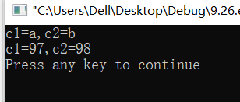

第一行显示c1=a,c2=b 第二行显示c1=97 c2=98 因为第一行输出的是字符，而a,b对应的ascii值为97，98 。第二行输出的是整形，所以直接输出97，98。

**（2）**

**将4，5行改为:c1=197;c2=198;**

**输出结果：**

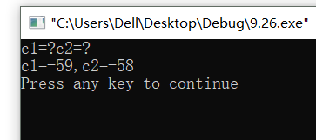

因为字符类型c1,c2可以表达的数为:--128~~~127

明显c1=197;c2=198;超出了字符类型可以表达的范围，所以作为%c输出是系统无法识别的，而作为%d输出系统自动将其以补码的形式输出。

1. 如果将程序第3行改为:int c1,c2;

运行结果：（c1=97;c2=98;)

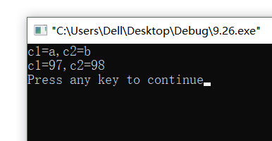

运行结果:（c1=197;c2=198;)

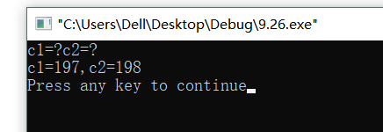

以%c输出时结果与（2）相同；

以%d输出时正常输出，因为197，198均在int整型范围内。

5：

#include <stdio.h>

int main()

{

int a,b;

float x,y;

char c1,c2;

scanf("a=%d b=%d",&a,&b);

scanf("%f%e",&x,&y);

scanf("%c%c",&c1,&c2);

printf("a=%d,b=%d,x=%f,y=%f,c1=%c,c2=%c\n",a,b,x,y,c1,c2);

return 0;

}

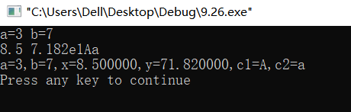

第1、2行为输入语句，第3行为输出语句。

**2、**程序改错

下面程序的功能是计算球体的表面积和球体的体积，程序中有多处错误，并且指定必须按下面的形式输入、输出数据。请对程序做相应的修改。

当程序运行时，要求屏幕的显示和指定的输入形式如下：

input r:

2.0<回车> （此处的2.0是由用户输入的数据）

r=2.000000 （此处要求的是输出形式）

s=50.24000000，v=33.49333333

具体要求：

1. 在VC6.0环境中输入上述源程序

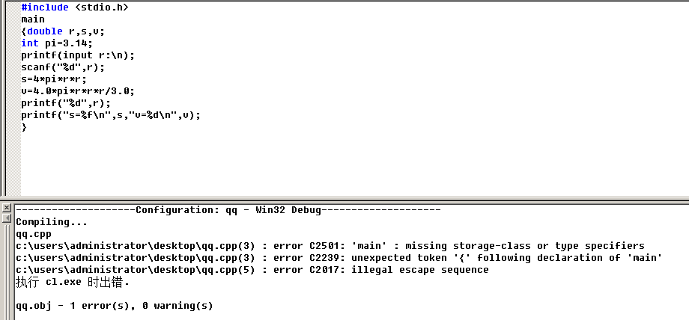

1. 在编译连接与运行的过程中逐步改正源程序中的错误。

#include <stdio.h>

main //应改为 int main()

{

double r,s,v;

int pi=3.14; //int改为double

printf(input r:\n); //printf语句里面应该加上双引号

scanf("%d",r); //r前面应加上取址符&，%d改为%lf

S=4*pi*r*r; //大写S改成小写s /*计算球体的表面积*/

V=4.0*pi*r*r*r/3.0; //大写V改成小写v /*计算球体的体积*/

printf("%d",r); //%d改为%.6f加上换行符

printf("s=%f\n",s,"v=%d\n",v);//（）里面改为"s=%10.8f,v=%10.8f\n",s,v

}

（3）程序最后输出结果的形式要与上述形式相同。

#include <stdio.h>

int main()

{

double r,s,v;

double pi=3.14;

printf("input r:\n");

scanf("%lf",&r);

s=4*pi*r*r; /*计算球体的表面积*/

v=4.0*pi*r*r*r/3.0; /*计算球体的体积*/

printf("%.6f\n",r);

printf("s=%10.8f,v=%10.8f\n",s,v);

return 0;

}

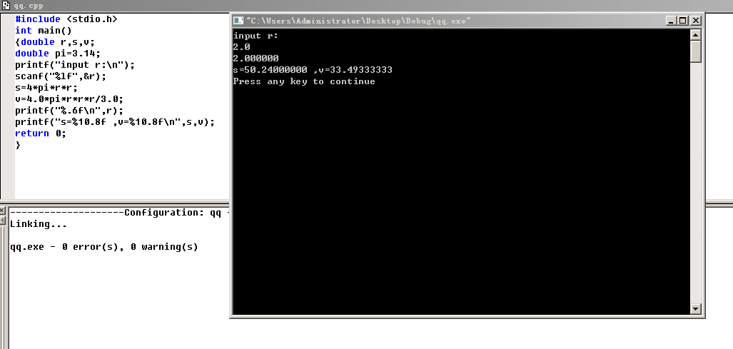

3、完成以下程序，并进行调试

(1)某企业员工按小时计算工资，每月劳动时间（小时）×每小时工资=总工资，总工资中扣除10%公积金，剩余的为应发工资。编写一个程序计算并输出某位员工的应发工资。

具体要求：

①该员工的劳动时间和每小时工资数通过键盘输入，且在输入前要有提示信息。

②在输出结果时要有文字说明，输出结果的小数点后取2位小数。

③工作时间定义为基本整型变量，每小时工资及总工资定义为双精度类型。

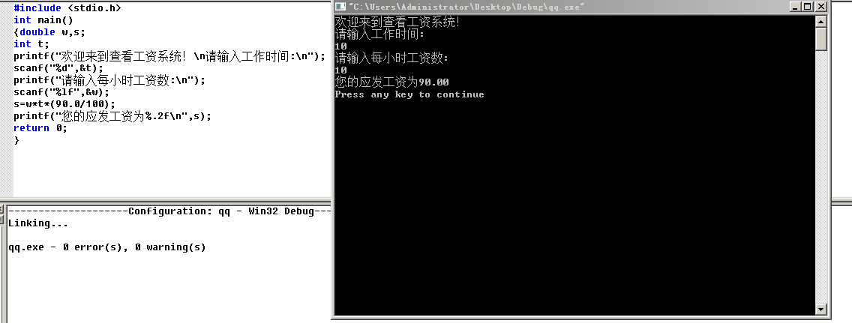

4、编写一个程序用于水果店售货员结账：已知苹果2.50元/斤，鸭梨1.80元/斤，香蕉2.00元/斤，桔子1.60元/斤。

具体要求：

①输入各类水果的重量（输入前要有提示信息），计算并输出应付钱数，且输出结果要有文字说明。

②再输入顾客实际付款数，计算并输出应找钱数，且输出结果要有文字说明

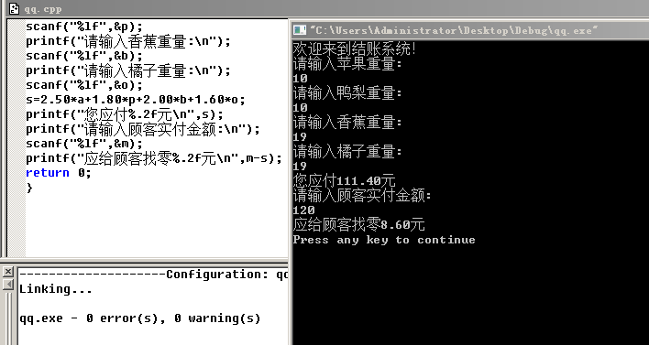

。

### }

### 实验心得（写出编程时需要注意的问题，调试程序时容易出现错误的地方，如何解决等）

### 编程时应注意特别细心，因为就算算法想得正确，就是符号 数字这样小小的细节造成的错误都可能使程序员浪费很长时间修改，编程时应注意中英文切换，容易出现错误的地方是当写的代码多的时候，括号容易不一致，解决方案是严格按写程序的规范来，做到条理清晰，使程序更具有可读性。